GL03

DOKUMEN UJI PERANGKAT LUNAK

My PetShop

untuk:
Masyarakat Bandung dan sekitarnya

Dipersiapkan oleh:
Vina Putri Damartya (1301173705)
Maharani (1301173710)
Khaerani Nur Azizah (1301173712)
Tasyalva Aulia (1301173715)

Prodi Teknik Informatika - Universitas Telkom

 | Prodi Teknik Informatika  Universitas Telkom | Nomor Dokumen |  | Halaman
 | Prodi Teknik Informatika  Universitas Telkom | DUPL-xxx <x: id_proyek> |  | <#>/<jml #
 | Prodi Teknik Informatika  Universitas Telkom | Revisi | <nomor revisi> | Tgl: <isi tanggal>
Daftar Isi

1 Pendahuluan 4
1.1 Tujuan Pembuatan Dokumen 4
1.2 Ruang Lingkup Pengujian 4
1.3 Referensi 4
1.4 Overview Sistem & Fitur Utamanya 4
1.5 Overview Pengujian 5
1.5.1 Perangkat Keras Pengujian 5
1.5.2 Sumber Daya Manusia 5
1.5.3 Perangkat Lunak Pengujian 6
1.5.4 Material Pengujian 6
1.5.5 Strategi dan Metode Pengujian 7
1.5.6 Jadwal Pengujian 7
2 Pelaksanaan Pengujian 8
2.1 Pengujian UNIT 8
2.1.1 Pengujian White Box Method 8
2.1.2 Pengujian Class dengan JUnit/PhPUnit 13
2.2 Pengujian USE CASE 14
2.2.1 Pengujian DUPL-01 Login Customer 14
2.2.2 Pengujian DUPL-01_01 Pendaftaran Customer Baru 14
2.2.3 Pengujian DUPL-03 Memilih Kategori 15
2.2.4 Pengujian DUPL-04 Melihat List 15
2.3 USER ACCEPTANCE TEST 16
2.4 Kesimpulan Pengujian 17

Pendahuluan

Tujuan Pembuatan Dokumen
Dokumen ini merupakan dokumen yang berisi deskripsi pengujian (testing) perangkat lunak yang ditulis berdasarkan dokumen yang telah disusun sebelumnya yaitu Dokumen Perencanaan Perangkat Lunak (DPPL). Dokumen ini melalui 2 tahapan testing, pertama adalah teknik review secara formal terhadap system, selanjutnya dokumen ini dijadikan acuan dalam pelaksanaan testing itu sendiri.
Tujuan dilakukannya pengujian adalah:
- Testing merupakan proses mengeksekusi program untuk menemukan kesalahan
- Test Case yang baik adalah yang memiliki kemungkinan besar untuk menemukan kesalahan yang belum ditemukan sebelumnya
- Pengujian yang berhasil adalah yang dapat menemukan kesalahan yang tidak ditemukan sebelumnya

Ruang Lingkup Pengujian
My PetShop merupakan sebuah produk perangkat lunak dapat membantu proses pemberian informasi dari produsen kepada konsumen. Informasi pada perangkat lunak ini akan berfokus pada perawatan hewan dan pembelian makanan hewan untuk masyarakat wilayah Bandung dan sekitarnya. My Petshop akan mampu menolong para pencinta hewan yang berada di wilayah Bandung dan sekitarnya dengan mudah, praktis dan praktis. Dan bagi para produsen yang ingin membeli makanan , atau melakukan perawatan hewan dapat menjadikan perangkat lunak ini sebagai wadah alternatif untuk mempermudah memanjakan hewan peliharaan. Para produsen atau akan kami sebut sebagai customer pada perangkat lunak ini dapat melakukan melihat makanan hewan,melihat perawatan hewan, dan membatalkan pesanan produk setiap saat dengan mudah dan cepat.

Referensi
Referensi yang digunakan dalam pembuatan dokumen DPPL ini adalah sebagai berikut:
- Template Pengisian Dokumen Uji Perangkat Lunak (DUPL) berorientasi objek.
- Dokumen Spesifikasi Kebutuhan Perangkat Lunak (SKPL) Aplikasi My PetShop
- Dokumen Deskripsi Perancangan Perangkat Lunak (DPPL) Aplikasi My PetShop

Overview Sistem & Fitur Utamanya
Aplikasi ini digunakan sebagai sebuah produk perangkat lunak yang dapat membantu proses pemberian informasi dari produsen kepada konsumen. Informasi pada perangkat lunak ini akan berfokus pada produk-produk perawatan hewan dan pembelian makanan hewan untuk wilayah Bandung dan sekitarnya.
Pada aplikasi ini, pengguna dari aplikasi dinamakan customer dan sebagai pengelola aplikasi dinamakan admin . Setiap jenis dari customer dan admin memiliki fitur yang berbeda, yaitu:
- Customer
Dapat memesan perawatan hewan dan makanan – makanan hewan, yang nantinya setiap barang maupun perawatan yang ditambahkan akan ditampilkan pada aplikasi. Proses penambahan barang dilakukan berdasarkan kategori perawatan hewan atau makanan hewan .
- Admin
Pada Admin akan memiliki fitur untuk dapat melihat setiap perawatan ataupun makanan yanhg sudah di pesan customer pada aplikasi. Dimana admin juga memiki fitur untuk mengelola perawatan hewan dan makanan hewan.

Overview Pengujian

Perangkat Keras Pengujian
Perangkat keras yang diperlukan untuk menguji aplikasi Mypetshop adalah smartphone dan laptop dengan spesifikasi sebagai berikut:
- Processor QuadCore
- RAM 2GB
- Intel Core i3

Sumber Daya Manusia
Persyaratan sumber daya manusia yang akan terlibat dalam proses pengujian perangkat lunak ini adalah:
- Memiliki pengetahuan dasar mengenai komputer.
- Memiliki pemahaman tentang internet dan penggunaan aplikasi.
- Memahami secara umum mengenai system Aplikasi My PetShop.

Perangkat Lunak Pengujian
Perangkat lunak yang digunakan untuk pengujian Aplikasi Yang Penting Diskon antara lain sebagai berikut:
- Navicat untuk menyimpan database
- Aplikasi berbasis web bersifat cross-platform (platform independent),karena dapat diakses melalui berbagai sistem operasi (Windows, Linux,MacOS).

Material Pengujian
Untuk melakukan pengujian, terdapat materi-materi/ modul yang telah disesuaikan dengan jenis pengguna agar lebih terstruktur. Pembagian jenis pengguna dan materinya akan dijelaskan sebagai berikut :
- Jenis Pengguna
Dalam pengujian Aplikasi My PetShop terdapat dua jenis pengguna untuk melakukan uji coba terdapat system, yaitu :
- Customer : Sebagai pengguna yang akan menjadi konsumen pada aplikasi.
- Admin : Sebagai pengguna yang akan dapat mengelola produk pada aplikasi.
- Materi
Untuk Customer :
- Melakukan Login di halaman Login sebagai Customer.
- Memilih kategori perawatan atau makanan hewan barang yang akan ditambahkan.
- Melakukan penambahan perawatan atau makanan hewan berdasarkan kategori yang telah dipilih sebelumnya.
Untuk User Admin :
- Melakukan Login di halaman Login sebagai Admin.
- Melihat setiap barang yang telah dipesan customer pada aplikasi.
- Mengelola perawatan dan makanan hewan pada aplikasi.

Strategi dan Metode Pengujian
Strategi dan metode yang digunakan dalam melakukan pengujian menggunakan pengujian White Box dan Black Box. Dengan menggunakan White Box Testing, diharapkan setiap statement dan ketentuan yang ada pada aplikasi dapat dieksekusi dengan baik dan sesuai dengan alur logika.
Pada pengujian dengan Black Box Test, telah menyediakan pengujian yang cukup sederhana. Cukup dengan melakukan beberapa kali klik saja sudah dapat melakukan pengujian menjadi pilihan dalam melakukan testing, karena berdasarkan aplikasi kami, mayoritas fitur dari aplikasi adalah komunikasi antar tampilan dengan user dan database, sehingga jenis dari testing ini lah yang dianggap paling sesuai dan dapat diimplementasikan dengan baik.

Jadwal Pengujian
No | Kode Uji | Butir Uji | Use Case | Jenis Pengujian | PIC | Jadwal pengujian
1 | DUPL-01 | Login sebagai Customer | Login | Black Box | Vina Putri | 20 November 2019
1 | DUPL-01 | Login sebagai Admin |  | Black Box | Vina Putri | 20 November 2019
2 | DUPL-02 | Registrasi Oleh Customer | Registrasi | Black Box | Maharani | 20 November 2019
3 | DUPL-03 | Customer Memilih Kategori Perawatan Hewan | Memilih Kategori | Black Box | Khaerani Nur Azizah | 20 November 2019
3 | DUPL-03 | Customer Memilih Kategori Makanan Hewan
4 | DUPL-04 | Customer Melihat Perawatan Hewan | Melihat List Perawatan Hewan | Black Box | Tasyalva Aulia | 20 November 2019
5 | DUPL-05 | Admin Mengelola Makanan Hewan | Kelola Makanan Hewan | Black Box | Vina Putri | 20 November 2019

Pelaksanaan Pengujian

Pengujian UNIT

Pengujian White Box Method

- Class Login

- Buat Flowchart/Flowgraphnya
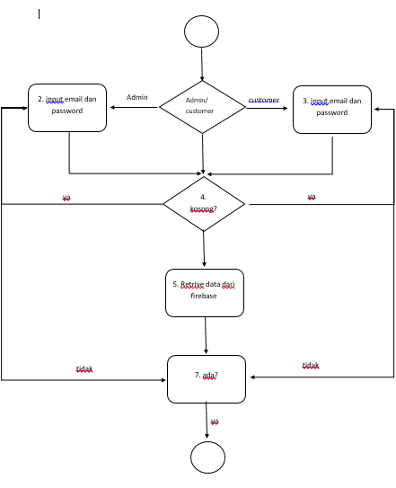

- Cyclomatic Complexity
V(G) = E – N + 2
= 7 – 4 + 2 = 5

- Daftar Path yang perlu diuji
Path 1 : 1-2-4-5-6-7
Path 2 : 1-2-4-2-4-5-6-7
Path 3 : 1-2-4-5-6-7-2-4-2-4-5-6-7
Path 4 : 1-3-4-5-6-7
Path 5 : 1-3-4-3-4-5-6-7
Path 6 : 1-3-4-5-6-7-3-4-3-4-5-6-7

- Siapkan data uji untuk setiap path
Path 1 :
- email : khaerani@mail.id
- Password : user123
Path 2 :
- Email : -
- Password : -
Path 3 :
- email : vina@mail.id
- Password : user123
Path 4 :
- email: rara@mail.id
- Password : user123
Path 5 :
- email: -
- Password : -
Path 6 :
- email: khaerani@mail.id
- Password : 123

- Tampilkan screenshoot hasilnya.

Path 1 :
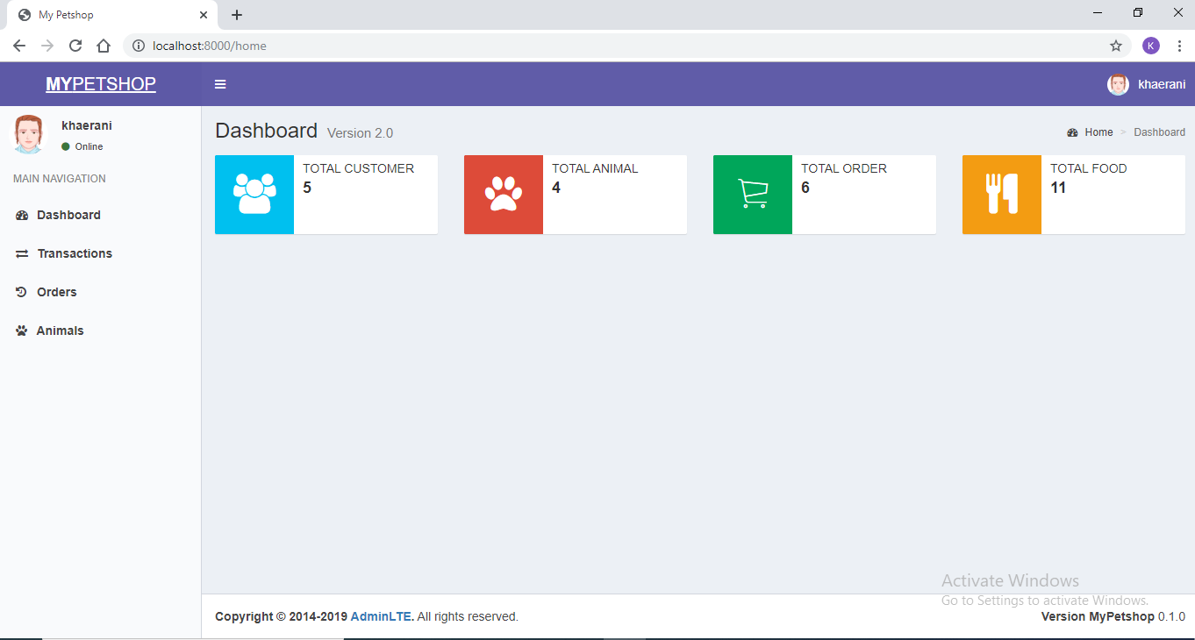

Path 2 :
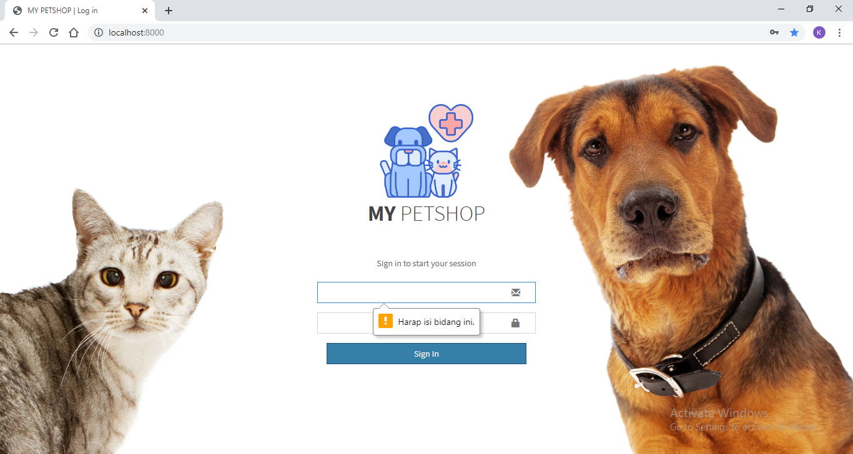

Path 3 :

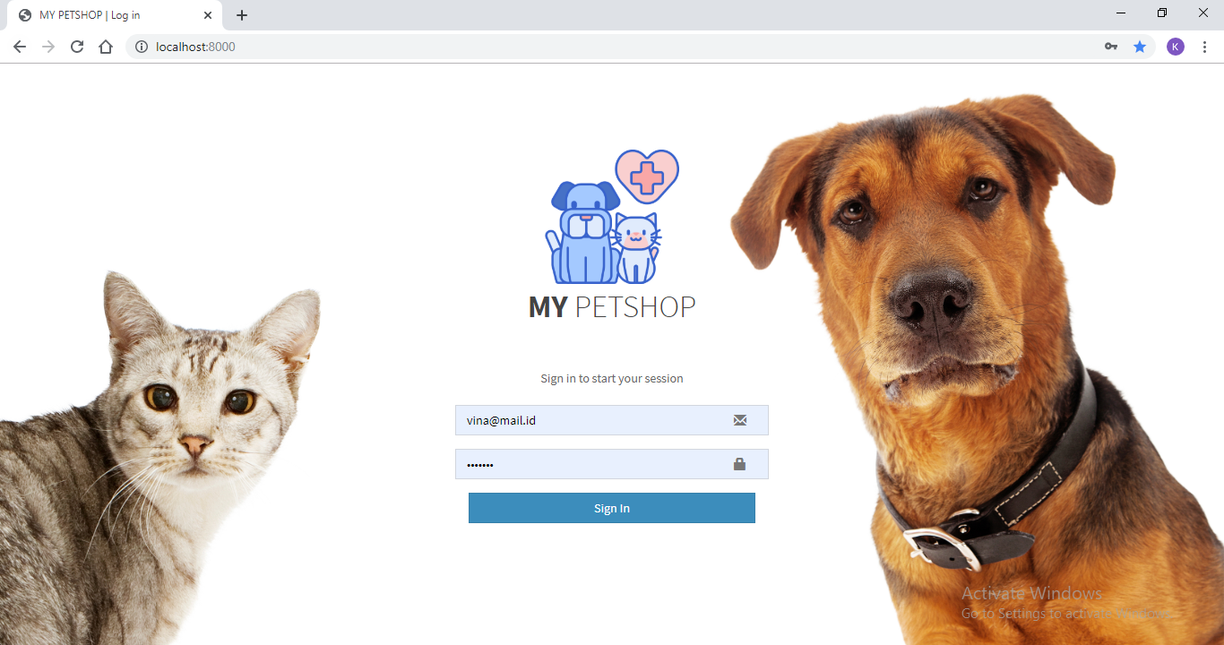

Path 4 :
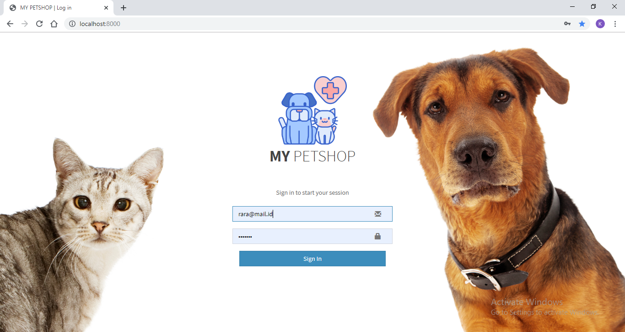

Path 5 :
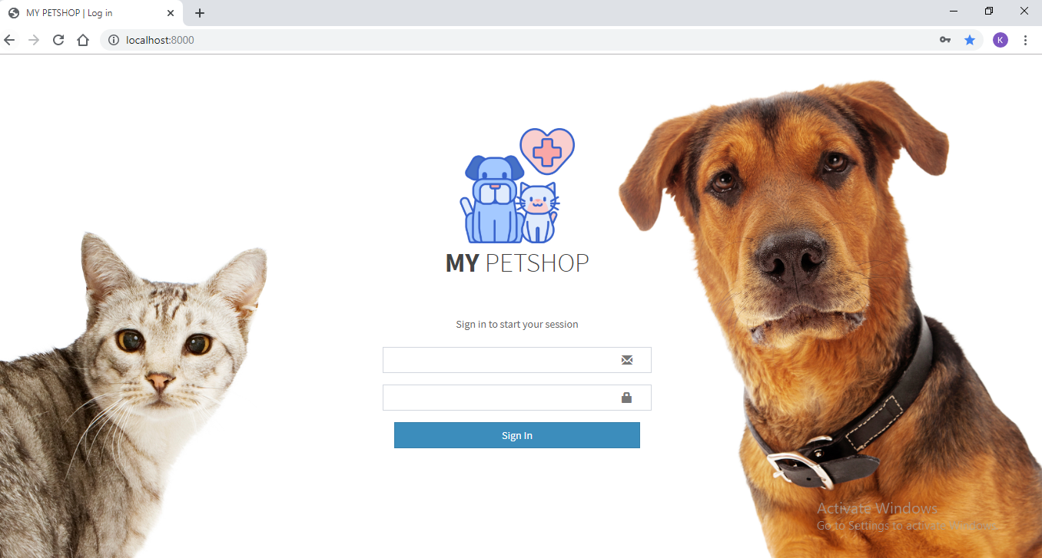

Path 6:

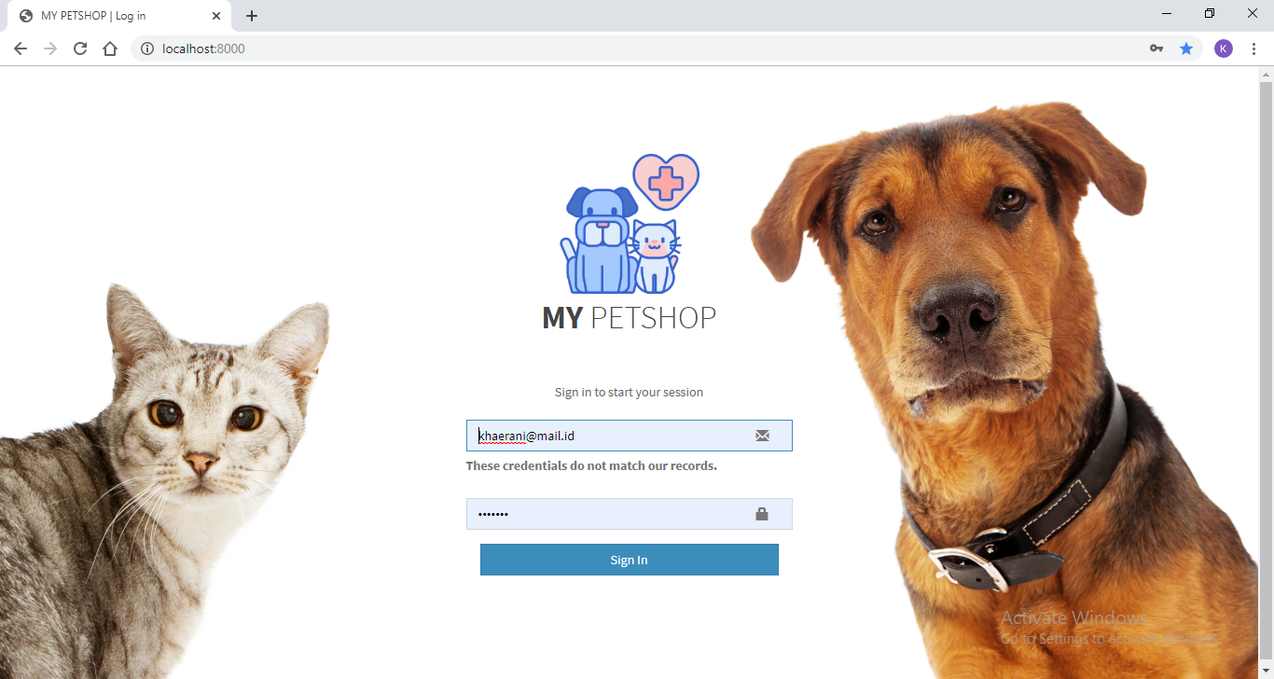

Pengujian Class dengan JUnit/PhPUnit

- Contoh Code JUnit/PhpUnit untuk pengujian Class : Login

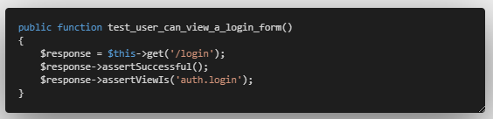

- Screenshoot hasil pengujian Junit

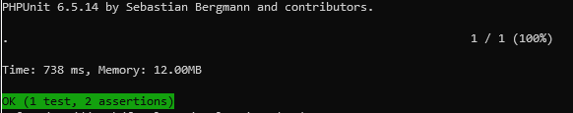

Pengujian Use Case
Di bagian ini dijelaskan pengujian terhadap setiap use case.

Pengujian DUPL-01 Login Customer
Pengujian login terbagi menjadi dua bagian diantaranya pendaftaran user baru dan penggecekan user yang telah terdaftar sebagai berikut :
USE CASE |  | Kasus dan Hasil Uji (Data Normal)
USE CASE | Data Masukan | Yang diharapkan | Pengamatan |  | Kesimpulan
Login | Email : rani123 | Berhasil Login, dan muncul alert bahwa login berhasil dari aplikasi | Pengisian data sesuai dengan yang diharapkan | [X] | diterima
Login | Password : rahasia |  | Pengisian data sesuai dengan yang diharapkan | [ | ] ditolak

USE CASE |  | Kasus dan Hasil Uji (Data Salah)
USE CASE | Data Masukan | Yang diharapkan | Pengamatan |  | Kesimpulan
Login | Email : kosong | Gagal Login, dan muncul alert bahwa login gagal | Pengisian data tidak sesuai dengan yang diharapkan | [ ] | diterima
Login | Password : kosong | Gagal Login, dan muncul alert bahwa login gagal | Pengisian data tidak sesuai dengan yang diharapkan | [X] | ditolak

Pengujian DUPL-01_01 Pendaftaran Customer Baru
Berikut ini adalah tabel pengujian login untuk pendaftaran user baru :
Tabel 2 Pengujian Pendaftaran User Baru

USE CASE |  | Kasus dan Hasil Uji (Data Normal)
USE CASE | Data Masukan | Yang diharapkan | Pengamatan |  | Kesimpulan
Registrasi | Email: rani@gmail.com  User Name : raniniw | Berhasil melakukan Registrasi dan muncul alert bahwa proses regis berhasil, lalu menu ke halaman login | Pengisian data sesuai dengan yang diharapkan | [X] | diterima
Registrasi | Password : rahasia  Phone Number: |  | Pengisian data sesuai dengan yang diharapkan | [ | ] ditolak

USE CASE |  | Kasus dan Hasil Uji (Data Salah)
USE CASE | Data Masukan | Yang diharapkan | Pengamatan |  | Kesimpulan
Registrasi | Email : kosong  User Name : Kosong | Gagal melakukan registrasi, dan akan muncul alert untuk melengkapi setiap field yang ada | Pengisian data tidak sesuai dengan yang diharapkan | [ ] | diterima
Registrasi | Password : kosong  Phone Number: kosong |  | Pengisian data tidak sesuai dengan yang diharapkan | [X] | ditolak

Pengujian DUPL-03 Memilih Kategori

Pengujian DUPL-03 Memilih Kategori oleh Customer

USE CASE |  | Kasus dan Hasil Uji (Data Normal)
USE CASE | Data Masukan | Yang diharapkan | Pengamatan |  | Kesimpulan
Melihat Kategori | Berupa event onclick pada icon kategori (kucing/anjig) | Berhasil Login, dan muncul alert bahwa login berhasil dari aplikasi | Pengisian data sesuai dengan yang diharapkan | [X] | diterima
Melihat Kategori |  |  | Pengisian data sesuai dengan yang diharapkan | [ | ] ditolak

* Karena data masukan berupa event click pada icon kategori yang ada sehingga tidak ada kemungkinan untuk data terjadi kesalahan.

Pengujian DUPL-04 Melihat List

Pengujian DUPL-04 Melihat List Makanan, Grooming, Animal pada Customer
USE CASE |  | Kasus dan Hasil Uji (Data Normal)
USE CASE | Data Masukan | Yang diharapkan | Pengamatan |  | Kesimpulan
Melihat List Makanan, Grooming, Animal | Berupa event click dan swip pada layer aplikasi | Berhasil melakukan Registrasi dan muncul alert bahwa proses regis berhasil, lalu menu ke halaman login | Pengisian data sesuai dengan yang diharapkan | [X] | diterima
 |  |  |  | [ | ] ditolak

Pengujian DUPL-04 Melihat List Makanan, Grooming, Animal pada Admin
USE CASE |  | Kasus dan Hasil Uji (Data Normal)
USE CASE | Data Masukan | Yang diharapkan | Pengamatan |  | Kesimpulan
Melihat List Makanan, Grooming, Animal | Berupa event click dan swip pada layer aplikasi | Berhasil melakukan Registrasi dan muncul alert bahwa proses regis berhasil, lalu menu ke halaman login | Pengisian data sesuai dengan yang diharapkan | [X] | diterima
 |  |  |  | [ | ] ditolak

User Acceptance Test
Tabel 3 Pengujian Pendaftaran User Baru
USER | Use Case Yang Diuji | Tanggal Pengujian | Hasil Pengujian | Komentar
User Customer | Login | 20 November 2019 | Diterima | Fungsionalitas sudah sesuai
User Admin | Login | 20 November 2019 | Diterima | Fungsionalitas sudah sesuai
User Admin | Registrasi | 20 November 2019 | Diterima | Fungsionalitas sudah sesuai
User A | Memilih Kategori | 20 November 2019 | Diterima | Fungsionalitas sudah sesuai
User Customer | Memilih Kategori | 20 November 2019 | Diterima | Fungsionalitas sudah sesuai
User Customer | Melihat List Barang | 20 November 2019 | Diterima | Fungsionalitas sudah sesuai
User Admin | Kelola Barang | 20 November 2019 | Diterima | Fungsionalitas sudah sesuai

Kesimpulan Pengujian
Kelas Uji | Butir Uji | Kesimpulan pengujian
Login User | Pendaftaran User baru (kasus Uji : Data Normal) | Diterima
 | Pendaftaran User baru (kasus Uji : Data Salah) | Diterima
 | Pengecekan User yang telah terdaftar (kasus Uji : Data Normal) | Diterima
 | Pengecekan User yang telah terdaftar (kasus Uji : Data Salah) | Diterima

